Skąd się bierze drewno

Zaspokojenie naszego zapotrzebowania na drewno i zapewnienie trwałości lasów nie są sprzecznymi interesami. Drewno w Polsce jest naturalnym bogactwem, które jest całkowicie odnawialne.
Gwarantuje to wielofunkcyjna, zrównoważona gospodarka leśna, prowadzona przez Lasy Państwowe, opiekujące się 77,5 proc. polskich lasów (największa w Unii Europejskiej organizacja zarządzająca lasami publicznymi).
Leśnicy pozyskują drewno w granicach wyznaczonych przez standardy ekologicznej gospodarki, badania naukowe i 10-letnie plany urządzenia lasu, zatwierdzane przez ministra środowiska – średnio do 55–60 proc. drewna, które przyrasta w lesie. Cała reszta zwiększa zapas na pniu, dlatego nasze zasoby drewna rosną z roku na rok i są już dwukrotnie większe niż pół wieku temu. Wynoszą 2,4 mld m sześc., w tym w Lasach Państwowych – blisko 1,9 mld m sześc., co czyni je piątymi co do wielkości w Europie. Kupując drewno lub produkty z drewna z Lasów Państwowych, mamy pewność, że surowiec został pozyskany w sposób nie zagrażający przyrodzie, co potwierdzają międzynarodowe certyfikaty FSC i PEFC.
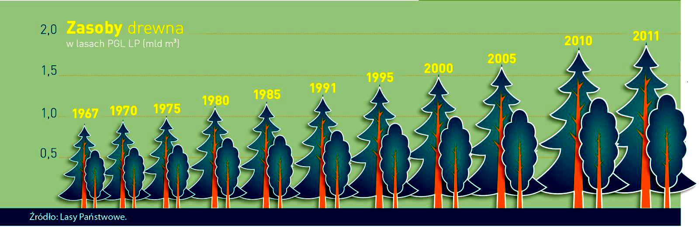
Również zasobność drzewostanów w lasach zarządzanych przez PGL LP stale rośnie. W roku 1991 wynosiła 190 m sześc./ha, a 20 lat później, w 2011 r. – już 254 m sześc./ha. Według międzynarodowych statystyk polskie lasy zaliczają się pod tym względem do czołówki europejskiej, charakteryzując się ponad dwukrotnie wyższą przeciętną zasobnością niż pozostałe lasy Starego Kontynentu.
Stale rosnąca zasobność drzewostanów, a tym samym przyrastające zasoby drewna w Lasach Państwowych umożliwiają stopniowe zwiększanie jego pozyskania.
Stale rosnąca zasobność drzewostanów, a tym samym przyrastające zasoby drewna w Lasach Państwowych umożliwiają stopniowe zwiększanie jego pozyskania.
Głównym dostawcą surowca na polski rynek są Lasy Państwowe, które pokrywają ponad 90 proc. zapotrzebowania krajowego przemysłu i mieszkańców. Aby zaspokoić rosnący popyt, leśnicy zwiększają pozyskanie drewna: od 1990 r. wzrosło ono przeszło dwukrotnie – do ponad 35 mln m sześc. Ponieważ jednocześnie rośnie powierzchnia lasów, a przede wszystkim ich zasobność, naukowcy oceniają, że Lasy Państwowe będą mogły zwiększyć pozyskanie drewna do 40 mln m sześc. w 2030 r. i 45 mln m sześc. w połowie stulecia.

Warto pamiętać, że przychody Lasów Państwowych w ponad 90 proc. pochodzą właśnie ze sprzedaży drewna. To zapewnia im samodzielność finansową i umożliwia wykonywanie licznych zadań na rzecz polskich lasów i ich użytkowników bez korzystania z pieniędzy podatników (inaczej niż w wielu innych krajach Europy).
Zwiększają się nie tylko nasze zasoby drewna, lecz także powierzchnia lasów. W połowie XX w. zajmowały nieco ponad jedną piątą obszaru Polski, a dziś już niewiele mniej niż jedną trzecią. Lasy Państwowe pozyskują drewno, ale w tym samym czasie odnawiają drzewostany i zalesiają dotychczasowe nieużytki. Co roku leśnicy sadzą aż 500 mln nowych drzew, czyli średnio… 57 tys. na godzinę.
(ze strony internetowej GDLP)

